附件3
关于学信网查询
《教育部学籍在线验证报告》的说明
学信网是教育部认证的唯一查询学历信息的官方网站，网址是https://my.chsi.com.cn/archive/index.jsp。此操作流程只针新用户，注册过的用户在“学信网”寻找对应的窗口点击“登陆”进入即可。
一、百度“学信网”，进入此页面
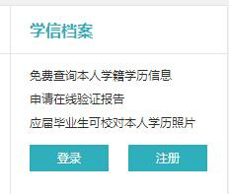
二、点击"登录"，跳转至此页面

- 登录"学信网"，输入正确的信息
如果没有账号，在此页面点击注册，填写写正确的信息登录即可
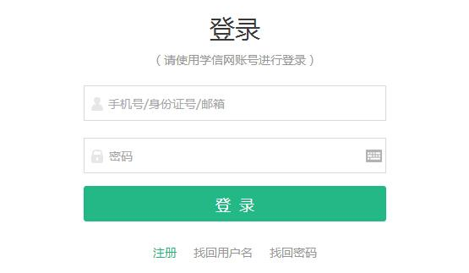
四、点击“在线验证报告”，如果申请过则点击“查看”，如果未申请点击“申请”
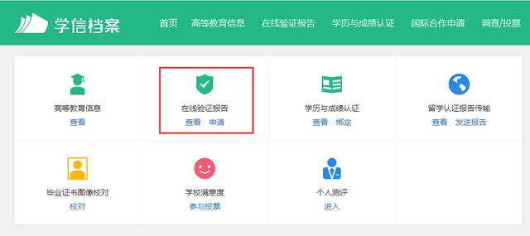
- 操作完步骤四，打开新页面会看见“教育部学籍在线验证报告”及“教育部学历认证电子注册备案表”
